认 证 信 息 确 认 表
编号：0275-2020

组织名称：北京奥特美克科技股份有限公司 组织机构统一信用代码： 91110108802012337E
注册地址： 北京市海淀区西北旺东路10号院东区5号楼6层601-1
生产经营地址：河北省石家庄市新华区合作路81号河北省机械科学研究设计院白色实验楼
组织有效人数：170
注：上述地址填写必须准确无误，且与法律证明文件相一致。
认证范围：(按审核组确认的范围填写)
智能水表、流量计、水位计、水文仪器仪表、自动化仪表、多表采集装置仪器仪表的技术研发、生产、销售及技术服务；应用软件服务；地下水资源勘查；水土保持及保护；防洪管理；节水管理；水污染治理；地质灾害治理；水文地质调查与勘查。

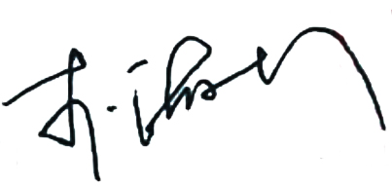
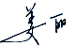
受审核方代表：（加盖公章） 审核组长：
2020 年 12 月 16 日 2020 年 12 月 16 日

注1：以上信息是公司最终颁发证书、对外发布公告的依据，请组织认真填写后，交审核组长确认。
注2：如组织存在多个固定场所（分公司）,且需要颁发子证书时，本表应覆盖总公司所有认证范围。同时还需分别填写各分公司或子公司的认证范围（每一张子证书填写一张）。
注3：此表内容的准确性由组织负责，可复印留存，正本交审核组带回公司。当公司审议确定的认证范围与此表不一致时，以公司确定的为准。
注4：如经营地址为多处应逐一填写，栏目不够可另附页。

